گزارش کار تمرین کامپیوتری اول

تهیه کنندگان: ملیکه احقاقی

سید علی طباطبایی آل طه

**بخش اول**

اجرای دستور ifconfig:

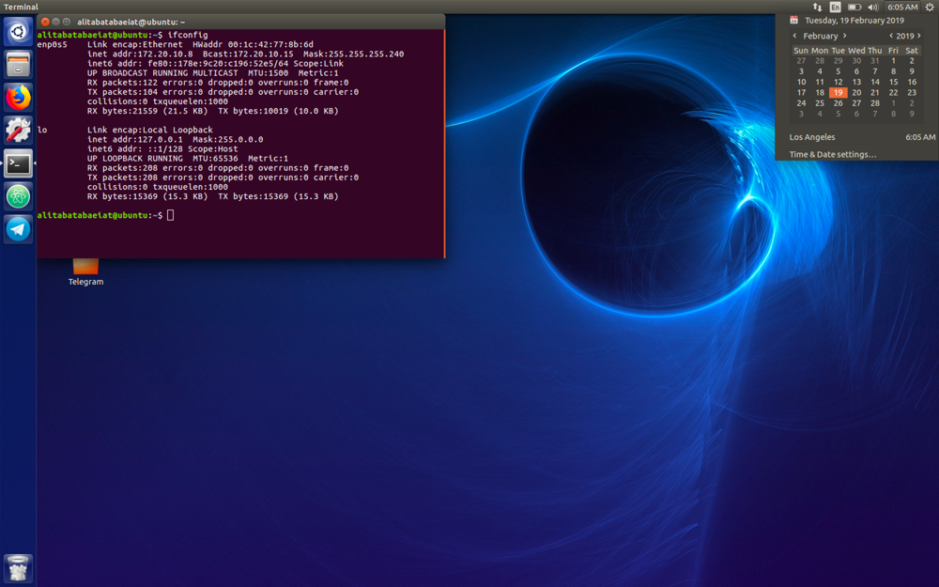

پاسخ سوالات:

۱- با کمک دستور زیر می توان یک دستور را در namespace اجرا نمود:

ip netns exec <network namespace ID/NAME > <CMD>

۲-علت این اتفاق آن است که h1 یک network namespace است که از فضای global جدا شده است و interface های آن به IP نظیر 10.0.0.2 دسترسی ندارد. بنابراین فرمان ping نمی تواند بسته را ارسال نماید. راه حل این مشکل آن است که با کمک دستور:

ip link add< INTERFACE_NAME> type veth peer name < INTERFACE_NAME >

ip link set < INTERFACE_NAME> netns <network namespace NAME/ID>

ip netns exec < network namespace ID/NAME > ip link set <INTERFACE_NAME> up

ip netns exec <network namespace ID/NAME> ifconfig <INTERFACE_NAME> <IP>

یک interface به namespace مربوطه نسبت داد و سپس آن را up کرد و به آن یک IP اختصاص داد.

۳- در قسمت دو پاسخ داده شده است که در واقع دستور آخر به interface متعلق به یک host یک IP اختصاص می دهد.

۴- virtual Ethernet یا veth بدین منظور استفاده می شود که ارتباط بین یک namespace با root namespace برقرار شود. زیرا به طور کلی در یک زمان فقط یک واسط می تواند به namespace متصل شود. برای مثال اگر root namespace دارای eth0 باشد که این امکان دسترسی به محیط خارج از root namespce را فراهم کند، درآن صورت فقط برنامه هایی که با root namespace در ارتباطند می توانند دسترسی به اینترنت داشته باشند. برای حل این مشکل از veth استفاده می شود که به مانند یک patch cable کار می کند که دو سر مبدا و مقصد را به یکدیگر وصل می کند.

۵-با دستور زیر می توان یک veth ساخت:

ip link add <REMAIN PART IN ROOT NAMESPACE> type veth peer name <MOVED >

۶- با کمک دستور زیر veth به فضای یک namespace منتقل می شود:

ip link set < INTERFACE_NAME> netns <network namespace NAME/ID>

۷- هیچ interface ویا آدرسی از فضای global نخواهد داد بلکه تنها interface ها و آدرس های مرتبط با IP Interface آن را نمایش خواهد داد که در واقع IP فضای نام هایی است که می تواند به آن ها وصل شود.

**بخش دوم**

فایل bash script در کنار گزارش کار به نام p2.sh ضمیمه شده است. توجه شود که در ابتدای اجرا بایستی که

sudo -s

اجرا شود تا به دایرکتوری root برویم.

**بخش سوم**

۱-دستور pingall کلیه اتصالات دو به دوی host های موجود در شبکه را چک می کند و در صورت نبود اتصال بین آن دو X نمایش می دهد. در واقع 2n-1 بار ping صورت می گیرد.( در ازای هر زوج مرتب از (hi,hj) اتصال بررسی می شود.)

۲-چون ssh اتصال جدید X11 را بلاک می کند، باید از دستور ssh -Y استفاده نماییم:

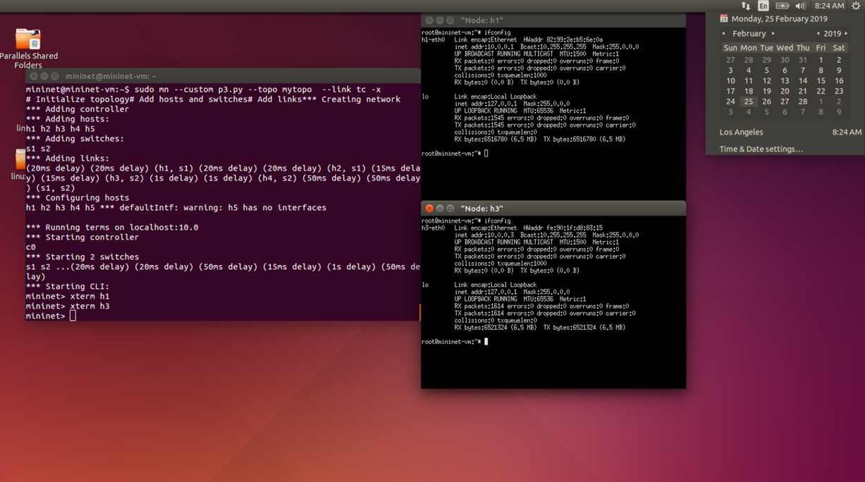

**بخش چهارم**

|  |  |  |  |  |  |
| --- | --- | --- | --- | --- | --- |
| Row number | **Delay** | **Bandwidth** | **Switch Queue** | **Switch Number** | **#Request** |
| 1 | **20** | **1** | **1** | **2** | **4** |
| 2 | **20** | **1** | **1** | **7** | **14** |
| 3 | **20** | **1** | **15** | **2** | **4** |
| 4 | **20** | **1** | **15** | **7** | **14** |
| 5 | **20** | **15** | **1** | **2** | **4** |
| 6 | **20** | **15** | **1** | **7** | **14** |
| 7 | **20** | **15** | **15** | **2** | **4** |
| 8 | **20** | **15** | **15** | **7** | **14** |
| 9 | **90** | **1** | **1** | **2** | **4** |
| 10 | **90** | **1** | **1** | **7** | **14** |
| 11 | **90** | **1** | **15** | **2** | **4** |
| 12 | **90** | **1** | **15** | **7** | **14** |
| 13 | **90** | **15** | **1** | **2** | **4** |
| 14 | **90** | **15** | **1** | **7** | **14** |
| 15 | **90** | **15** | **15** | **2** | **4** |
| 16 | **90** | **15** | **15** | **7** | **14** |